Pour ouvrir Word

1) Si cela a été prévu :

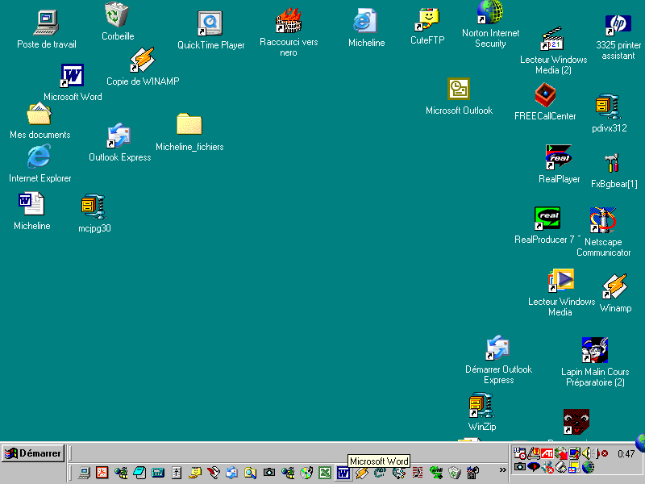
En cliquant deux fois sur l’icône présent sur le bureau
En cliquant sur l’icône dans la barre de menu en bas de l’écran

2) Sur tous les P.C. :

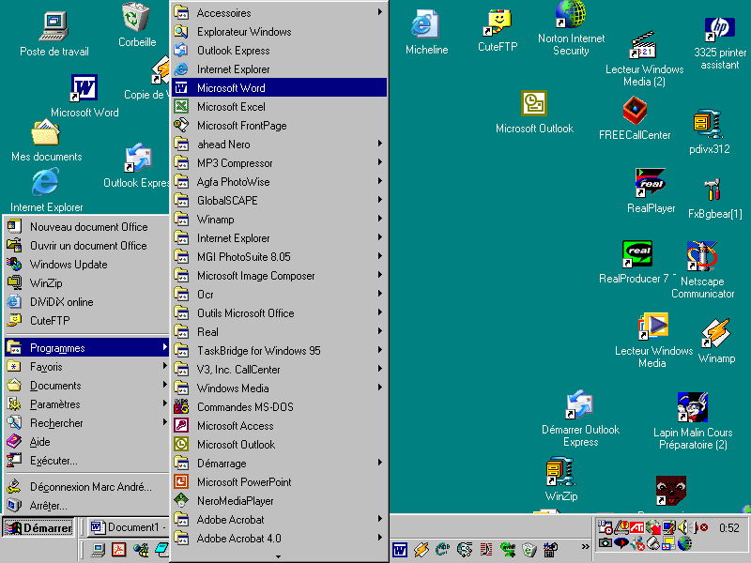
En cliquant sur « démarrer » puis, dans la liste des programmes, en cliquant deux fois sur l’icône
1
2
3

École libre de Moustier s/S. M.A.

